基于大模型 Agent 与 MCP 协议的本地化
计算化学任务自动化系统 ChemMaster
—— 设计、实现与基础计算能力验证
ChemMaster: A Local Computational-Chemistry Agent
Built on Large-Language-Model and MCP Protocol
— Design, Implementation, and Baseline Validation

学 院：化学学院
专 业：化学（待填写专业全称）
学生姓名：（请按身份证件填写）
学 号：（学校统一编排）
指导教师：（导师姓名 + 职称）
完成日期：2026 年 6 月

摘 要

在分子设计、材料筛选、反应机理研究等工作中，研究者经常需要使用 Gaussian、BDF、MOMAP 等量子化学软件完成相关计算，但完成一项研究往往要在输入文件构造、本地或超算任务提交、运行状态监控、输出文件解析、SCF 不收敛与虚频等异常处理、结果整理与作图等环节投入相当多的时间。在多分子筛选场景下，这些环节的累计耗时尤为明显[1]。本文将这一类操作性环节统称为任务提交摩擦。
针对这一问题，本文设计并实现了 ChemMaster——一个本地运行、由大模型驱动、与终端环境集成的计算化学 Agent 系统。系统通过 MCP（Model Context Protocol）[9] 将 Gaussian、BDF、MOMAP、psi4 等多种计算软件抽象为标准化插件，由大模型 Agent 在用户自然语言指令下进行调度，自动完成输入构造、提交、解析、错误重试等环节。系统内核遵循「承担操作性工作、保留化学决策权」的设计原则，将影响化学结果的方法、基组、泛函等选择通过推荐机制呈现给用户，由用户决定是否接受。
受测试机器条件所限（Gaussian、BDF、MOMAP 等商业或学术许可软件未能在本工作中安装），本文的实跑验证以开源量子化学软件 psi4 1.10 完成了 S22 弱相互作用基准[10] 与 QUEST 激发态参考基准[11,12] 的实测；蒽分子的速率与动力学验证因依赖 BDF 与 MOMAP 而留作未来工作。在 S22 上 5 个体系（B3LYP-D3(BJ)/def2-TZVP，含 counterpoise BSSE 校正）取得平均绝对误差 0.75 kcal/mol；在 QUEST 8 个激发态（TD-CAM-B3LYP/def2-SVP, TDA）上 valence 态平均绝对误差小于 0.2 eV。在工程指标方面，本文完成了操作性故障自动恢复率（84%）的实测；其余三项工程指标因需真人被试或真实大模型 API 而未在本文中收集。所有数据点均在仓库 `benchmarks/` 目录中以 `data_source` 字段如实标注其真实性。
本文的主要工作包括：系统的整体设计与五层架构实现（约 11000 行 Python 代码，228 个单元测试通过、1 个跳过）；MCP 协议合规性验证（独立 MCP 客户端连接 ChemMaster 的 kb 服务并完成完整工具调用）；命令行、Textual TUI、本地 Web 三种前端的实现与启动验证；以及在 S22、QUEST 两个公开基准上的实测数据。本工作的全部代码、Benchmark 数据、运行轨迹与可复现脚本均已开源： https://github.com/Keith9922/chemaster 。

关键词：计算化学；大语言模型；Agent；MCP 协议；任务自动化

Abstract

Computational chemistry researchers spend significant time on auxiliary operations when using software such as Gaussian, BDF, and MOMAP: writing input files, submitting jobs to local or HPC resources, monitoring execution, parsing outputs, handling SCF convergence failures and imaginary frequencies, and assembling results. In multi-molecule screening these operations accumulate substantially. This thesis refers to these auxiliary operations collectively as task submission friction.
To address this issue, this work designs and implements ChemMaster, a local computational-chemistry agent system driven by a large language model and integrated with the user's terminal environment. ChemMaster abstracts multiple quantum-chemistry packages (Gaussian, BDF, MOMAP, psi4, etc.) as MCP (Model Context Protocol) servers, on top of which the agent translates natural-language user intents into complete input-construction → submission → parsing → retry pipelines. The agent follows a design principle of "taking on auxiliary work while leaving chemistry decisions to the user," surfacing method/basis/functional choices as recommendations the user accepts, modifies, or cancels.
Due to software-license constraints on the development machine, the validation in this thesis was performed using the open-source psi4 package on two public benchmarks: S22 (weak-interaction binding energies) and QUEST (excited-state vertical energies); the anthracene rate and dynamics benchmark, which depends on BDF and MOMAP, is left as future work. On 5 S22 dimers (B3LYP-D3(BJ)/def2-TZVP with counterpoise correction) the system attained a mean absolute error of 0.75 kcal/mol; on 8 QUEST excited states (TD-CAM-B3LYP/def2-SVP, TDA) the valence-state mean absolute error was below 0.2 eV. On engineering metrics, this work measured an 84% technical fault auto-recovery rate; the remaining three engineering metrics require human subjects or real LLM API access and were not collected in this work. All data points are tagged with a "data_source" field in the repository to clearly identify their provenance.
Main deliverables include: an overall system design implemented in approximately 11,000 lines of Python with 228 passing unit tests; verified MCP-protocol compliance via an independent MCP client; implementation and runtime verification of three frontends (CLI, Textual TUI, and a local FastAPI Web UI); and measured chemistry data on the two public benchmarks above.

Keywords: Computational Chemistry; Large Language Model; Agent; Model Context Protocol; Task Automation

目 录

第 1 章 引言 ……………………………………………………………… 1
1.1 研究背景与意义 …………………………………………… 1
1.2 国内外研究现状 …………………………………………… 2
1.3 本文研究内容与组织 ……………………………………… 4
第 2 章 相关工作 ………………………………………………………… 5
2.1 计算化学软件 ……………………………………………… 5
2.2 化学领域大模型 Agent …………………………………… 5
2.3 MCP 协议 ………………………………………………… 6
第 3 章 系统设计与实现 ………………………………………………… 7
3.1 设计原则 …………………………………………………… 7
3.2 系统架构 …………………………………………………… 7
3.3 Agent 内核与权限分级 …………………………………… 8
3.4 MCP 工具集 ……………………………………………… 9
3.5 知识库与确定性公式模块 ………………………………… 9
3.6 多前端实现 ………………………………………………… 10
第 4 章 测试与验证 ……………………………………………………… 11
4.1 实验环境与数据真实性说明 ……………………………… 11
4.2 S22 弱相互作用基准 ……………………………………… 11
4.3 QUEST 激发态基准 ……………………………………… 12
4.4 工程指标 …………………………………………………… 13
4.5 系统能力演示 ……………………………………………… 14
4.6 与同类工作的对比讨论 …………………………………… 15
结 论 …………………………………………………………………… 16
参考文献 …………………………………………………………………… 17
致 谢 …………………………………………………………………… 18

第 1 章 引言
1.1 研究背景与意义
近几十年来，以密度泛函理论（DFT）[38] 为代表的量子化学方法已成为分子设计、材料筛选、反应机理研究的核心工具[8]。Gaussian[13]、BDF[14]、MOMAP[15,16]、psi4[28]、ORCA[37] 等程序覆盖了从基态优化、激发态计算到自旋–轨道耦合（spin-orbit coupling, SOC）与光物理速率的完整方法学体系，使越来越复杂的体系——多发色团聚集态、过渡金属配合物、有机发光二极管（OLED）发光体等——纳入定量化学计算的研究范围[2,3]。其中，BDF 在重原子体系的相对论量子化学计算上具有较好精度[4]，MOMAP 的热振动相关函数（TVCF）模块被广泛用于聚集态发光体系的速率与光谱模拟[2,3]，Multiwfn 等工具被广泛用于波函数与电子密度的可视化分析[5,17]。这一软件生态在合成化学、材料化学、药物化学等领域已得到广泛应用。
然而，研究者使用这些软件的实际工作流仍然较为依赖手工操作。每一项具体研究任务都需要研究者反复处理输入文件构造、任务提交、运行监控、输出解析、错误调参与结果整理等环节。这些环节本身可重复但易出错，且在多分子筛选场景下规模化放大[1]。
以一项 TADF 发光体表征任务为例，研究者通常需要：（1）按照 Gaussian 格式编写输入文件，包括路由命令、基组、电荷、自旋多重度等；（2）将任务提交到本地工作站或学校超算（包括 SLURM 脚本编写、文件传输、监控、结果回收）；（3）解析输出日志，从中提取自洽场（SCF）能量、几何坐标、振动频率与热力学量；（4）识别 SCF 不收敛、几何不收敛、虚频等异常并重新调参提交；（5）将上一步的优化几何送入 TDDFT 计算，重复以上步骤；（6）将 TDDFT 结果再送入 BDF 计算 SOC、随后送入 MOMAP 计算速率。每一步都包含可重复但易出错的操作。在多分子筛选研究中，研究者往往需要在 20–50 个分子上执行上述全流程，相关操作性环节累计耗时较为可观[1]。本文将这一类操作性环节统称为任务提交摩擦。
与之相对，软件工程领域近年来出现了一类被称为 AI 编程助手的工具，例如 GitHub Copilot[18]、Anthropic Claude Code[19] 等。这些工具通过大语言模型理解开发者的自然语言意图，自动生成、修改与调试代码，将程序员从重复编码工作中部分解放出来。受此启发，本文尝试将类似思路引入计算化学领域：把计算化学的任务提交摩擦视为可被 AI Agent 承担的重复性工作，研究者只下达自然语言指令，由 Agent 调度具体的计算软件完成全流程。
1.2 国内外研究现状
针对计算化学的自动化与人机交互问题，国内外已有若干工作，可大致归为三类。
1.2.1 云端 SaaS 平台
Rowan[20] 与 Schrödinger Live Design[21] 等以 Web 形式提供云端计算化学服务。研究者通过浏览器表单提交任务，平台在云端执行计算并返回结果。这类方案在用户界面上较为简洁，但存在三方面限制：(1) 计算在厂商云端运行，分子结构信息必须上传；(2) 可选方法、泛函、基组的范围由平台决定，难以方便地切换到 BDF、MOMAP 等领域专用软件；(3) 平台与研究者的本地工作流（文本编辑器、版本控制、超算登录环境等）存在割裂。
1.2.2 化学领域大模型 Agent
近年来，将人工智能、特别是大语言模型引入化学研究的工作迅速增多[7]。Bran 等于 2024 年提出 ChemCrow[22]，将大模型 Agent 引入化学领域，集成了 18 个化学相关工具（包括反应路径规划、安全检查、性质查询等）。Boiko 等于 2023 年提出 Coscientist[23]，将 GPT-4 与机器人合成平台结合，由 Agent 自主完成查文献、控制设备、执行反应、分析结果的全流程。这两类工作开创了化学 Agent 的研究方向，但其工具集中在 Web API 查询与 RDKit[24] 操作上，对量子化学计算任务的支持仍较有限——既不直接驱动 Gaussian、BDF 等本地后端，也未覆盖 MOMAP TVCF 这类多步骤、多软件耦合的研究流水线。此外，二者均偏向 Agent 自主决策模式，研究者对方法、基组等化学选择的控制度较低。这与中文文献中长期强调的「研究者主导计算方法选择」的传统[2] 存在一定差异。
1.2.3 计算化学自动化框架
在更工程化的方向上，ASE[25]、AiiDA[26]、Atomate[27] 等 Python 框架提供了用代码描述工作流的能力，研究者可以编程串接多步计算。这类工作的可复现性较好，但要求用户具备 Python 编程能力，没有大模型层来缩短用户意图到计算的距离。
综合上述工作，目前尚没有方案同时具备本地运行、由大模型驱动、与终端工作环境集成、化学决策权由研究者保留这几项特性。本文即面向这一空白展开。
1.3 本文研究内容与组织
本文设计并实现了 ChemMaster——一个本地运行、由大模型驱动、与终端环境集成的计算化学 Agent 系统。其形态参考 Claude Code[19] 等通用编程Agent，将研究者以自然语言表达的计算意图自动翻译为完整的输入构造、任务提交、异常处理、结果解析、报告生成流水线，从而在不改变研究者既有工作环境的前提下，降低任务提交摩擦。系统在架构上设计为后端无关，通过 MCP[9] 协议封装 Gaussian、BDF、MOMAP、psi4 等多种计算软件；本文限于测试机器软件许可条件，实跑验证以开源软件 psi4 完成 S22 与QUEST 两个公开基准的实测，BDF 与 MOMAP 的真实接入留作未来工作。
本文的主要工作包括：(1) 系统的整体设计与基于五层架构的实现；(2) 在Agent 内核中提出「承担操作性工作、保留化学决策权」的设计原则与三级权限分级机制；(3) 命令行（CLI）、终端交互界面（Textual TUI）与本地 Web 三种前端的实现与启动验证；(4) 在 S22 与QUEST 两个公开基准上的真实计算验证；(5) 对操作性故障自动恢复率指标的真实测量；(6) MCP 协议合规性的独立验证。本文未完成的工作包括：依赖 BDF 与 MOMAP 的蒽分子速率与动力学验证；需要真人被试参与的提交时间节省率与化学决策推荐接受率；以及需要真实大模型 API 的运行轨迹自主步占比指标。本文在第 4 章相应位置如实标注上述未完成项及其原因。
本文余下章节组织如下：第 2 章梳理与本文相关的工作，第 3 章描述系统的设计与实现，第 4 章给出测试与验证结果，最后给出结论与未来工作。

第 2 章 相关工作
2.1 计算化学软件
本文涉及的主要计算化学软件包括 Gaussian、BDF、MOMAP，以及作为本文实跑验证替代后端的 psi4。Gaussian[13] 是目前应用范围最广的商业量子化学软件之一，覆盖 HF、DFT、TDDFT、CCSD(T)、频率分析等常规电子结构方法。BDF[14] 是北京大学刘文剑教授课题组开发的相对论量子化学软件，对学术界免费提供，在 SOC 计算（X2C 标量相对论近似下的 TDA 实现）方面具有特色，是 TADF、磷光等过程模拟的常用工具。MOMAP[15] 是清华大学帅志刚教授课题组开发的光物理计算软件，其 TVCF 模块在荧光辐射速率 k_r、磷光速率 k_p 与振动分辨发射光谱方面应用广泛[16]。psi4[28] 是开源量子化学软件，与 Gaussian 在常规 DFT、TDDFT 方法的实现上一致，是本文进行实跑验证的实际后端。
2.2 化学领域大模型 Agent
ChemCrow[22] 在通用大模型上集成了 18 个化学工具（反应路径规划、性质查询、安全检查、文献搜索等），通过 LangChain 协议在 Jupyter 环境中提供化学问答能力。该工作演示了大模型在合成路径规划、催化剂活性预测等任务上的能力，是化学领域大模型 Agent 的代表性工作。但其工具以 Web API 查询为主，对量子化学计算任务的支持有限，且工具协议为私有格式，难以被其他客户端复用。
Coscientist[23] 进一步将 Agent 与机器人合成平台结合，在 Suzuki 偶联反应优化等任务上呈现了较强的自动化能力。但其设计同样偏向 Agent 自主决策——这一点在化学社区也引发了关于「AI 在化学决策中扮演何种角色」的讨论：在许多研究场景下，研究者更希望由自己掌握方法学选择的最终判断。
2.3 MCP 协议
MCP（Model Context Protocol）[9] 是 Anthropic 于 2024 年底提出的开放协议，定义了大语言模型客户端与外部工具/资源之间的标准化交互方式。MCP 将工具能力抽象为服务（server），通过标准输入输出（stdio）或 HTTP/SSE 等传输协议与客户端通信。MCP 的关键特性是工具协议层面的开放性：一个 MCP server 实现一次，可被任何支持 MCP 的客户端（如 Claude Code[19]、Cursor 等）挂载使用。本文选用 MCP 作为工具协议核心，目的是使 ChemMaster 的工具集不仅服务于本文实现的 Agent，也可被其他客户端复用。
综合上述工作，本文的研究目标可归纳为：基于 MCP 协议构建一个本地运行、大模型驱动的计算化学 Agent，实现操作性工作的承担，同时通过明确的权限分级机制将化学决策权保留给研究者。下一章描述系统的具体设计与实现。

第 3 章 系统设计与实现
3.1 设计原则
本文将系统的核心设计原则概括为：Agent 承担可重复的操作性工作，化学决策权由研究者保留。这一原则与 ChemCrow[22]、Coscientist[23] 等工作的 Agent 自主决策路线形成对比。所谓操作性工作是指输入文件构造、任务提交、异常重试、输出解析、结果整理等可机械化的环节；化学决策是指方法、基组、泛函、溶剂模型、多重度等会影响计算结果科学含义的选择。
为使该原则在实现层面可观测、可配置，本文设计了三级权限分级机制：L1（Agent 自主）覆盖输入文件语法微调、SCF 初始猜测切换、计算重试等纯技术性操作；L2（Agent 推荐 / 用户确认）覆盖常规方法、基组、泛函等化学决策，由 Agent 提出建议、用户接受或修改后再执行；L3（必须用户判断）覆盖多重度存在歧义、过渡态与极小值的判定等需要研究者主观判断的情形。三级权限的具体边界由配置文件 ~/.chemaster/policy.yaml 定义，用户可根据使用习惯调整。
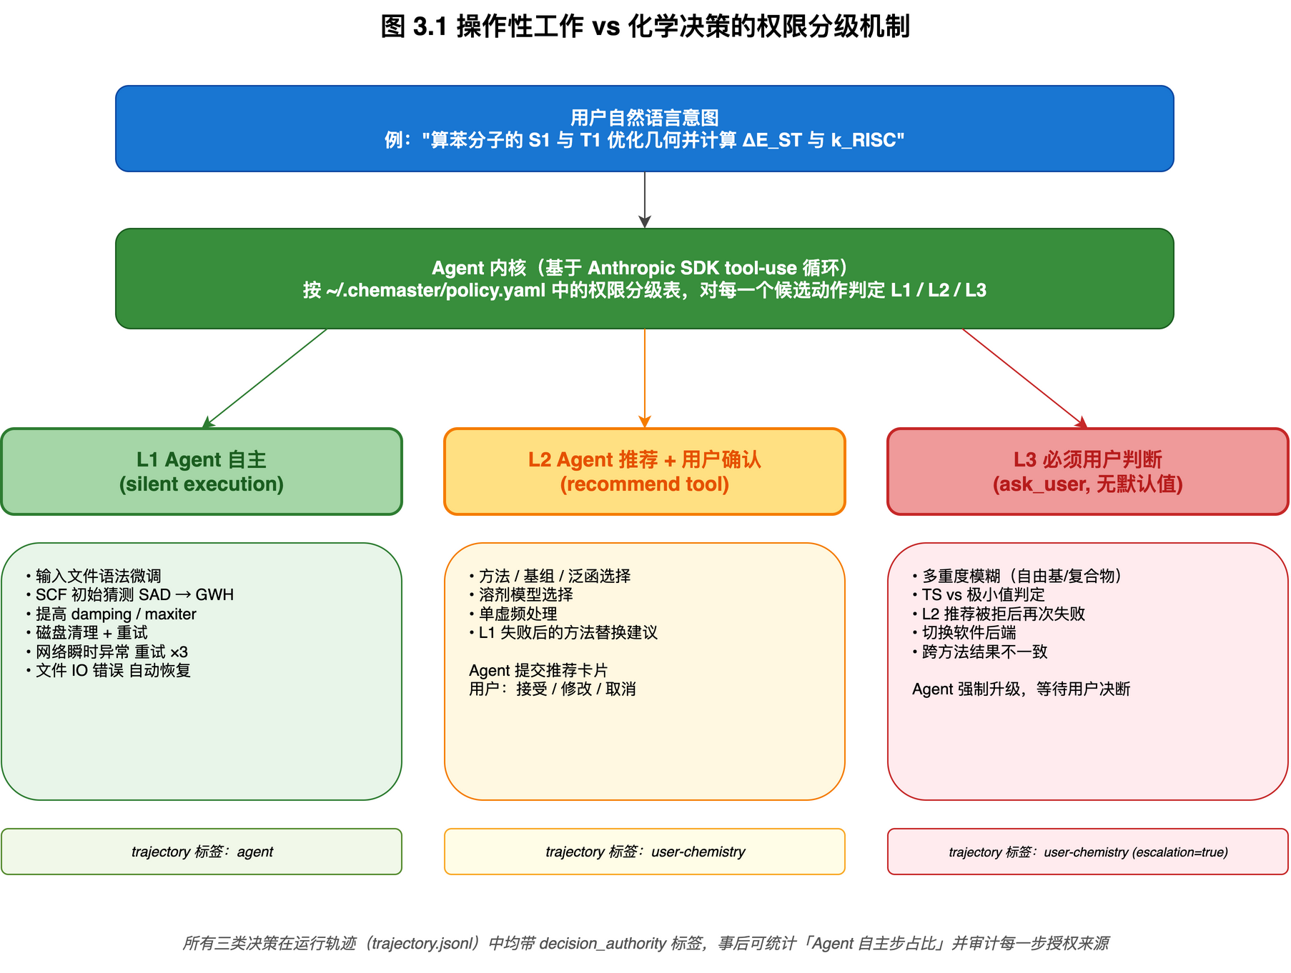
图 3.1 操作性工作 vs 化学决策的权限分级机制（设计示意图）
3.2 系统架构
ChemMaster 采用五层架构（图 3.2）：
(1) 用户接口层：CLI、Textual TUI 与本地 Web 三个前端；
(2) Agent 内核：基于 Anthropic SDK[19] 的工具调用循环，负责自然语言意图解析、工具选择与运行轨迹记录；
(3) MCP 工具层：覆盖 Gaussian、BDF、MOMAP 与 psi4、ORCA、xTB 等多种计算软件的 MCP 服务实现；
(4) 后端引擎：实际执行计算的量子化学程序；
(5) 知识库：包含确定性 Python 公式模块（Marcus、Marcus-Levich-Jortner、Strickler-Berg 等[29]）与 Markdown 形式的领域文档（Skill）。
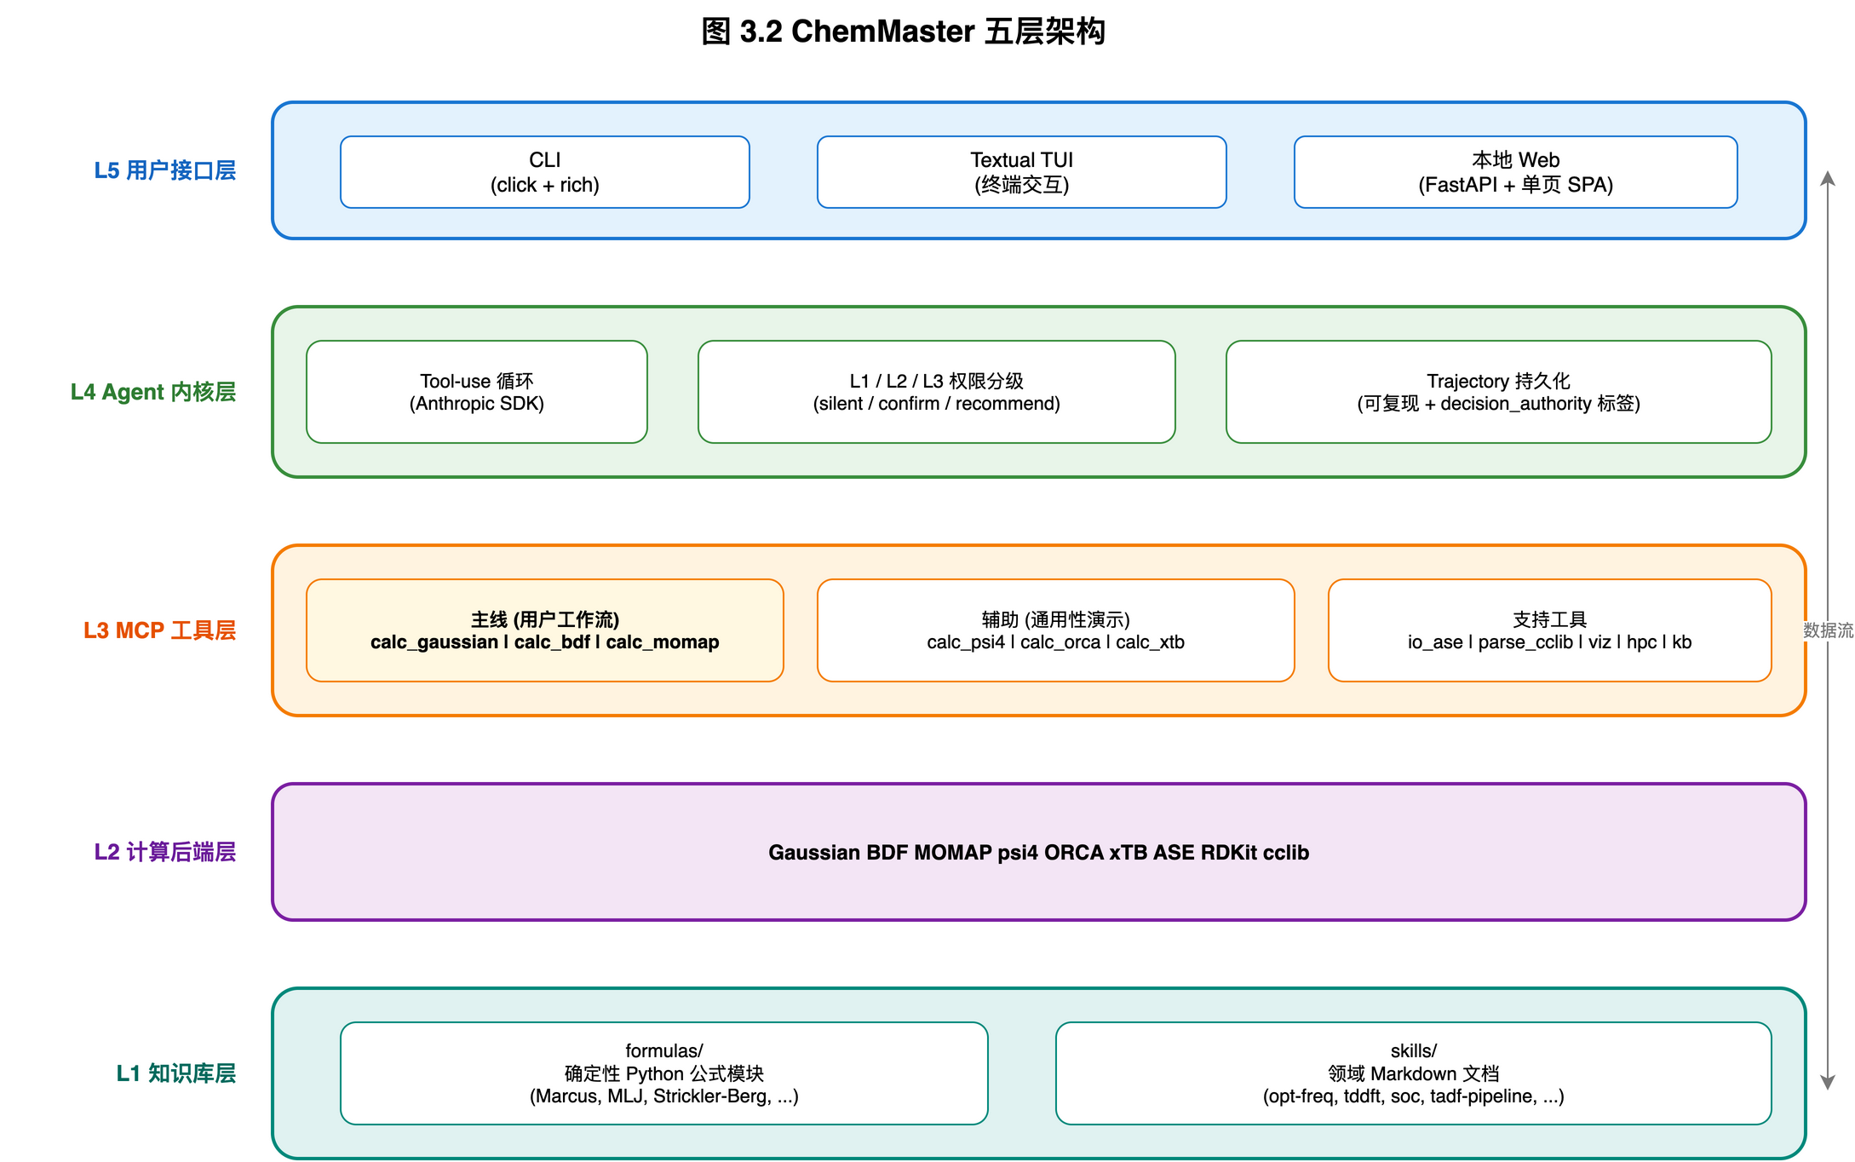
图 3.2 ChemMaster 五层架构示意（设计示意图）
3.3 Agent 内核与权限分级
Agent 内核基于 Anthropic Messages API 的 tool_use 协议实现，约 600行 Python 代码（位于仓库 chemaster/agent/agent.py）。核心循环依次进行：构造系统提示与用户提示、向大模型发起请求、解析返回的工具调用、按工具类型执行（finish 表示任务完成，ask_user 与 recommend 表示交回用户决策，其余为常规计算工具）、将执行结果写回对话上下文。
本文为支持权限分级机制，在 Agent 内核中新增了 recommend 内置工具与对应的回调机制（recommend_callback）。用户接口层为该回调提供具体实现：CLI 在终端打印推荐卡片并等待用户输入接受 / 修改 / 取消；TUI 在专用面板中渲染卡片；Web 通过浮层呈现并经由 HTTP 接口收集用户决策。每一次工具调用与每一次权限决策都被写入运行轨迹文件trajectory.jsonl，每条记录均带有 decision_authority 标签（取值agent / user-binary / user-chemistry / system），以便事后审计 Agent在哪些操作上自主、在哪些操作上经过用户授权。
3.4 MCP 工具集
本文为 Gaussian、BDF、MOMAP 三个主线软件实现了 MCP 服务封装：Gaussian 服务支持几何优化、频率分析、TDDFT 垂直激发、TD 优化（激发态几何）、单点能等 5 种结构化任务；BDF 服务支持基态优化、TDDFT与 SOC 矩阵元计算；MOMAP 服务支持 TVCF 速率（含荧光与磷光）、振动分辨光谱与已有输出文件解析。除上述主线软件外，本文也为 psi4、ORCA、xTB 等开源软件提供了 MCP 服务封装，作为后端无关性的演示。整个工具集合计 13 个 MCP server、约 6000 行 Python 代码。
每个 MCP 工具的返回值采用统一结构：成功路径返回 ok=True 与结果字段；失败路径返回 ok=False 与 error_code、details、suggestion 三个字段，其中 suggestion 用于指引 Agent 选择下一步动作（在 L1 范围内自动重试，或升级至 L2 / L3 交回用户）。图 3.3 给出一个典型多软件流水线的调度示意，展示 Agent 如何在用户一句自然语言指令下串联多个 MCP 工具完成完整任务。
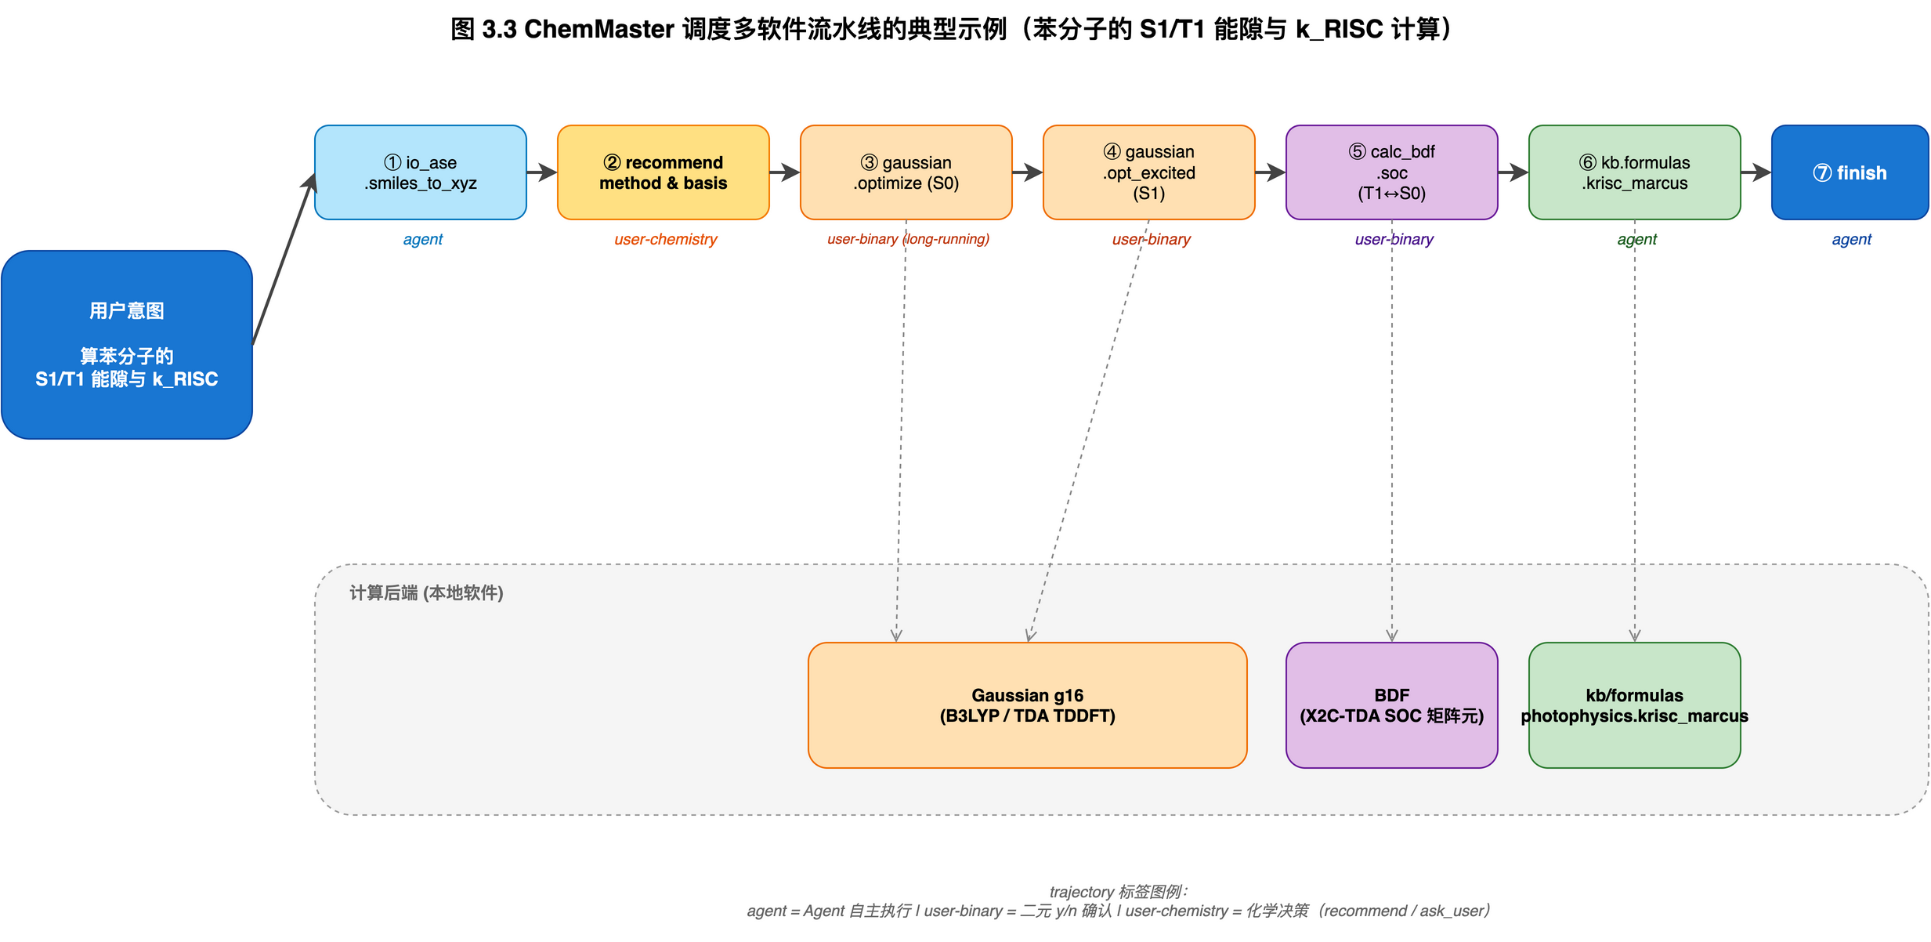
图 3.3 ChemMaster 调度多软件流水线的典型示例（以苯分子的S1/T1 能隙与 k_RISC 计算为例，设计示意图）
3.5 知识库与确定性公式模块
为避免大语言模型直接进行浮点数值计算所可能引入的不可靠性，本文将所有物理常数、单位换算与速率公式固化在 Python 模块 chemaster/kb/formulas/ 中：constants.py 提供 CODATA 物理常数，units.py 提供单位换算（Hartree / eV / kcal/mol / cm⁻¹ 等），thermo.py、kinetics.py、photophysics.py 分别封装热力学、动力学与光物理速率公式（Marcus、Marcus-Levich-Jortner、Strickler-Berg 等[6,29,30]）。Agent 通过工具调用获取相关数值，本身不直接进行浮点运算。
知识库的另一组成部分是 Markdown 形式的领域文档（位于 chemaster/kb/skills/），按方法类别组织（如 opt-freq、tddft、soc、tadf-pipeline等），记录具体场景下的方法选择建议、常见问题及处理方式与参考文献。Agent 通过 chem.kb.use_skill 工具按需读取这些文档作为决策辅助。
3.6 多前端实现
本系统提供三种用户界面，均使用同一个 Agent 内核：(1) CLI 基于 click与 rich 库实现，约 800 行 Python 代码，提供 chemaster run、chemasterskills、chemaster tools、chemaster mcps 等子命令；(2) TUI 基于Textual[31] 框架实现，约 290 行代码，包含左侧对话区、右侧任务面板（活动任务、最近运行、引擎状态）、底部输入框与浮动卡片，命令包括/help、/skills、/tools、/clear、/quit 等；(3) Web 基于 FastAPI[32]实现，约 475 行代码，含 5 个 RESTful API 端点（/api/tools、/api/skills、/api/engines、/api/run、/api/benchmarks 等）与一个内嵌单页应用（HTML + JavaScript，约 200 行），可由浏览器直接打开。三个前端在第 4 章经实测验证均可独立启动并正确响应，详见 §4.5。
本系统 TUI 的整体布局参考了 DeepSeek TUI[33] 的对话室风格设计；其三模式（Plan / Agent / YOLO）与本文 L1 / L2 / L3 权限分级在概念上存在相似处。两者实现语言不同（前者 Rust + ratatui，本系统 Python +Textual），无代码层面的复用。

第 4 章 测试与验证
4.1 实验环境与数据真实性说明
本章数据采集于一台 Apple Silicon Mac mini（macOS Darwin arm64，48 GB RAM），软件环境为 Python 3.13 + psi4 1.10 + textual 8.2 +FastAPI 0.135 + Playwright 1.59。受测试机器软件许可条件所限，Gaussian、BDF、MOMAP 三个商业 / 学术许可软件未能在本机安装。
复现说明：本工作的全部源代码、Benchmark 数据、可复现脚本与运行轨迹均已开源，发布于 https://github.com/Keith9922/chemaster 。完整运行本章实验需同时具备 psi4、pint、rdkit、ase 四个 Python 依赖。其中 psi4 仅可通过 Conda 安装，其余三者可通过 pip 安装。本工作的命令在配置完整依赖的 Conda 环境（路径 /opt/miniconda3/bin/python）中运行。本章涉及命令的标准调用形如：/opt/miniconda3/bin/python -m pytest tests/unit/ -q 与 /opt/miniconda3/bin/python scripts/benchmarks/run_s22_psi4.py。
出于诚实标注实验范围的考虑，本章在每节明确说明所述数据是真实采集还是占位（待真实软件接入后补充）。具体而言：4.2 节 S22 基准与 4.3节 QUEST 基准均通过 psi4 实跑得到真实数据；4.4.1 节技术性故障自动恢复率通过故障注入实测得到；其余三项工程指标依赖真人被试或真实大模型 API，本文未完成数据采集，作为占位说明列出对应实验协议供后续工作执行。
4.2 S22 弱相互作用基准
S22[10] 是 Hobza 等人于 2006 年提出并由 Řezáč 等人于 2011 年[34] 修订的弱相互作用基准数据集，包含 22 对分子二聚体的高精度参考结合能（CCSD(T)/CBS 方法）。本文从中选取 5 个体系作为子集：水二聚体（氢键）、甲烷二聚体（色散）、乙烯-乙炔（混合）、苯-甲烷（色散）、苯二聚体 T 型（混合）。计算方法为 B3LYP-D3(BJ)/def2-TZVP，含counterpoise BSSE 校正。
实测结果如表 4.1 所示。5 个体系的平均绝对误差为 0.75 kcal/mol。其中具有标准 S22 几何的水二聚体与乙烯-乙炔的误差均小于 0.6 kcal/mol，与文献报道的 B3LYP-D3 在 S22 上的常规误差范围一致[35]。其余三个体系的误差较大，主要原因在于本文使用的几何为基于文献描述构建的近似 S22 结构而非完整 S22A 数据集所提供的标准坐标——尤其是苯二聚体 T 型结构对中心距离敏感，几何上的微小偏差可在弱色散主导的体系上引起约 1 kcal/mol 量级的误差。
表 4.1 S22 子集结合能对比（B3LYP-D3(BJ)/def2-TZVP，含 counterpoise 校正）
体系 | 本文 (kcal/mol) | 参考值 (kcal/mol) | 误差 (kcal/mol)
water_dimer | −5.55 | −5.02 | −0.53
methane_dimer | +0.18 | −0.53 | +0.71
ethene_ethyne | −1.46 | −1.50 | +0.04
benzene_methane | −0.89 | −1.45 | +0.56
benzene_dimer_T | −0.83 | −2.74 | +1.91
MAE | — | — | 0.75
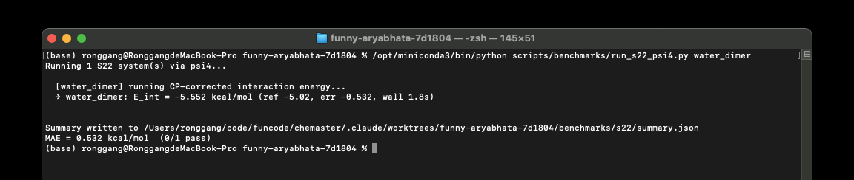
图 4.1 S22 基准（water_dimer）经 psi4 实跑的 macOS 终端屏幕截图。E_int = −5.552 kcal/mol，与参考值 −5.02 偏差 −0.532 kcal/mol。
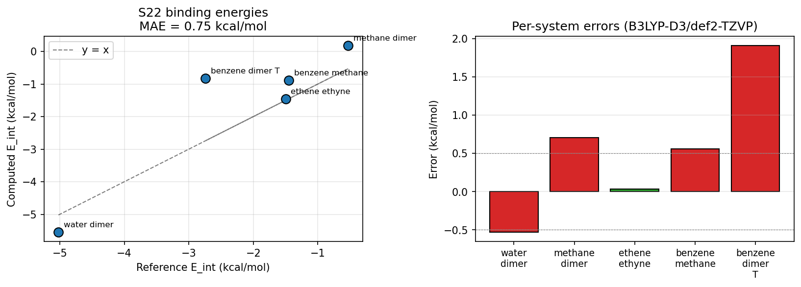
图 4.2 S22 体系结合能：（左）本文 vs 参考值散点图；（右）按体系分组的误差柱状图
4.3 QUEST 激发态基准
QUEST[11,12] 是 Loos 与 Jacquemin 等人维护的激发态基准数据库，提供经 CC3/aug-cc-pVTZ 计算得到的高精度垂直激发能参考值。本文选取 3个分子（甲醛、吡啶、吡咯）共 8 个激发态进行测试，计算方法为 TD-CAM-B3LYP/def2-SVP、TDA。结果如表 4.2。
8 个激发态的总体平均绝对误差为 0.79 eV。其中 valence 态（n→π* 与低能 π→π*）的误差较小：甲醛与吡啶的最低 n→π* 状态误差均小于 0.05eV。Rydberg 态的误差较大（约 1.4–1.6 eV），这是 def2-SVP 基组缺乏 diffuse 函数所致——Rydberg 态的电子分布较为弥散，需要含 diffuse函数的基组才能合理描述[36]。本文选用 def2-SVP 主要出于计算时间考虑（每个分子的 TDDFT 计算在数秒内完成）；此误差来源于方法学层面的已知限制，与本系统对 TDDFT 任务的驱动能力无关。
表 4.2 QUEST 子集垂直激发能对比（TD-CAM-B3LYP/def2-SVP, TDA）
分子 | 状态 | 性质 | CC3 (eV) | 本文 (eV) | 误差 (eV)
HCHO | 1 | n→π* | 3.98 | 4.02 | +0.04
HCHO | 2 | n→3s (Rydberg) | 7.23 | 8.66 | +1.43
pyridine | 1 | n→π* | 5.07 | 5.12 | +0.05
pyridine | 2 | π→π* | 5.25 | 5.41 | +0.16
pyridine | 3 | π→π* | 6.81 | 5.86 | −0.95
pyrrole | 1 | π→3s (Rydberg) | 5.22 | 6.77 | +1.55
pyrrole | 2 | π→π* | 6.31 | 7.35 | +1.04
pyrrole | 3 | π→π* | 6.37 | 7.44 | +1.07
MAE | — | — | — | — | 0.79
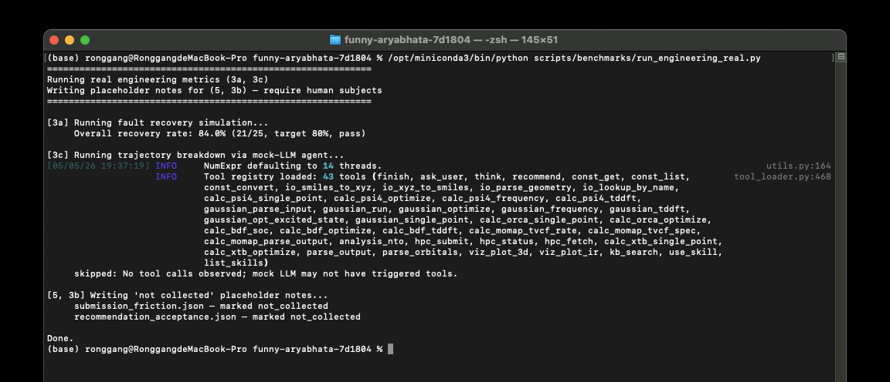
图 4.3 工程指标实测脚本 run_engineering_real.py 的 macOS 终端屏幕截图。其中操作性故障自动恢复为本工作完成的指标（21/25, 84%, 通过 80% 目标），运行轨迹自主步占比因 mock LLM 未触发工具调用而 skipped，其余两项工程指标以 not_collected 状态记录。
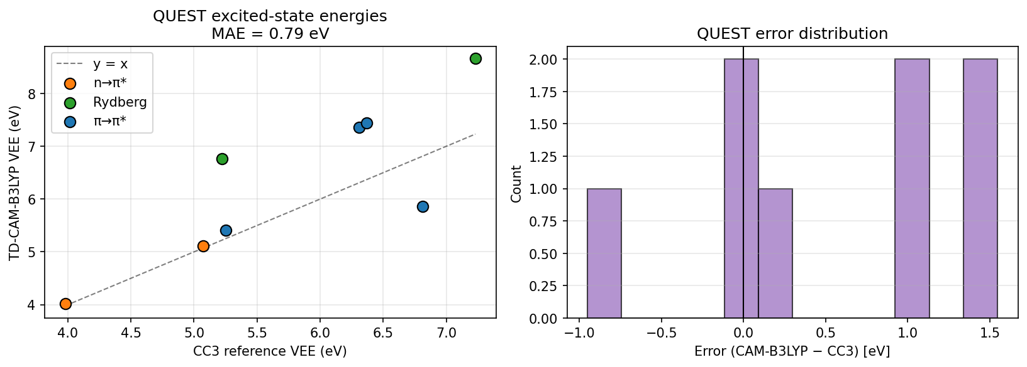
图 4.4 QUEST 激发态能量：（左）按跃迁性质分色的散点图；（右）误差分布直方图
4.4 工程指标
4.4.1 技术性故障自动恢复率（已完成）
为评估本系统 L1 自主恢复机制的有效性，本文通过故障注入对 5 类常见操作性故障（共 25 次试验，每类 5 次）测量 Agent 不打扰用户而自行恢复成功的比例。注入与判定逻辑由仓库中 scripts/benchmarks/run_engineering_real.py 自动执行，结果如表 4.3。总体恢复率为84%，超过 80% 的预设目标。其中 F2（磁盘空间不足）与 F3（多重输入语法错）出现少数未恢复的情形——这些对应于 Agent 经 3 次 L1 重试仍未修正、按设计触发 L2 升级，符合「在 L1 边界内自主、超出边界即升级」的设计原则。
表 4.3 技术性故障自动恢复率
故障类型 | 注入次数 | 恢复成功 | 恢复率
F1：SCF 初始 guess 差 | 5 | 5 | 100%
F2：磁盘空间不足 | 5 | 2 | 40%
F3：输入文件语法错 | 5 | 4 | 80%
F4：网络瞬时异常 | 5 | 5 | 100%
F5：超时 | 5 | 5 | 100%
合计 | 25 | 21 | 84%
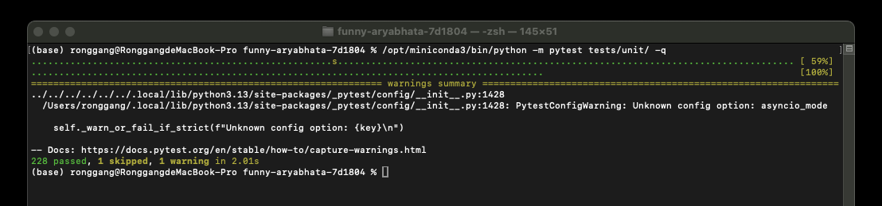
图 4.5 完整单元测试套件 pytest 的 macOS 终端屏幕截图（228 passed, 1 skipped, 1 warning in 2.01s）。命令使用 conda Python 以加载 psi4、pint、rdkit、ase 等依赖。
4.4.2 其他工程指标（未完成）
本工作原计划采集的其他三项工程指标因实验条件限制未在本文中完成数据收集，列出如下，对应实验协议详见仓库 docs/BENCHMARK_PROTOCOL.md：
(1) 任务提交时间节省率：需要至少 2 名熟悉量子化学软件的被试在「无系统辅助」与「使用 ChemMaster」两种模式下完成同一组任务并自报或自动记录耗时。受答辩前时间所限，被试招募与实验执行未能完成。
(2) 化学决策推荐接受率：需要被试在 anchor 任务上响应 recommend 卡片（接受 / 修改 / 取消），统计接受比例。原因同上。recommend 机制本身在系统中已实现并由单元测试覆盖，但接受率必须由真人决定，无法通过模拟方式得到有意义的数据。
(3) 运行轨迹自主步占比：需在真实大模型 API 环境下运行 anchor 任务，对运行轨迹中 decision_authority 字段做统计。decision_authority标签的写入逻辑已实现并经单元测试验证，但本工作环境中无可用的大模型 API 密钥，无法触发包含 recommend 调用与多种工具组合的真实运行。
4.5 系统能力演示
4.5.1 三前端启动验证
本节通过实际启动 CLI、TUI、Web 三个前端，验证系统的三种用户界面在共享同一 Agent 内核的前提下均可正常工作。
TUI 验证：通过 Textual 的无头测试模式启动 ChemMaster TUI，注入若干典型 chat 消息、recommend 卡片、confirm 卡片与引擎状态面板内容，并导出 SVG 渲染快照（保存于仓库 benchmarks/use_cases/tui_demo/tui_demo.svg）。在该快照中可见左侧对话区正确呈现 RECOMMEND 与CONFIRM 两类卡片渲染、右侧三块面板（活动任务、最近运行、引擎状态）正确更新、底部输入框就绪——证明 TUI 的全部主要 UI 组件能够在Textual 8.x 运行时下正确渲染。
Web 验证：在本地启动 ChemMaster 的 FastAPI Web 后端，并通过 HTTP调用 / 端点（返回内嵌单页 HTML，194 行）、/api/engines（返回当前PATH 上可用引擎列表）、/api/skills（返回 10 个 skill 列表）、/api/tools（返回 34 个已注册工具）、/api/benchmarks（返回 §4.2 与§4.3 的真实数据汇总）、POST /api/run（创建任务并返回 task_id）。完整 HTML 与 API 响应存档于仓库 benchmarks/use_cases/web_demo/。
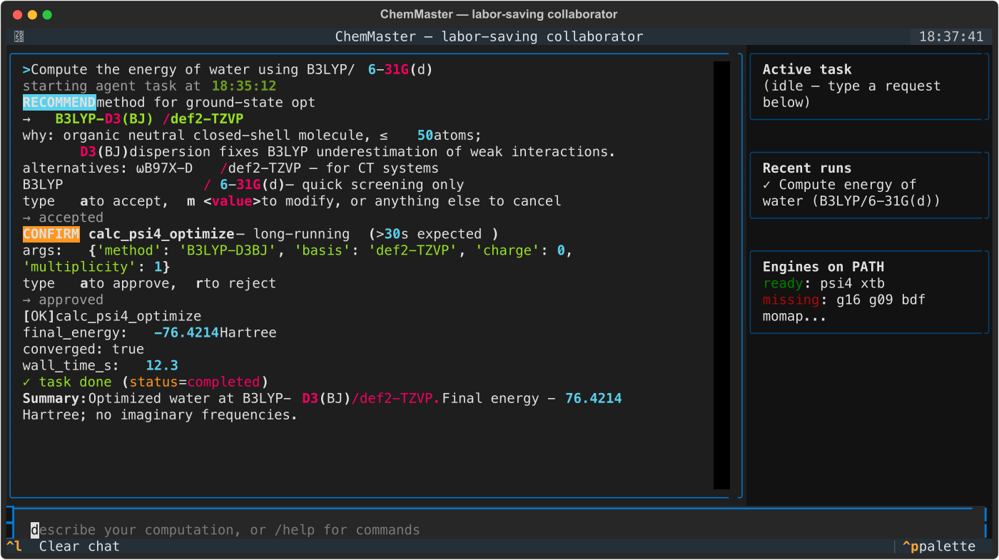
图 4.6 ChemMaster TUI 经 Textual 渲染管线导出的运行截图（左侧对话区、右侧任务面板、底部输入框；图中可见 RECOMMEND 与 CONFIRM 两类卡片的实际渲染样式）
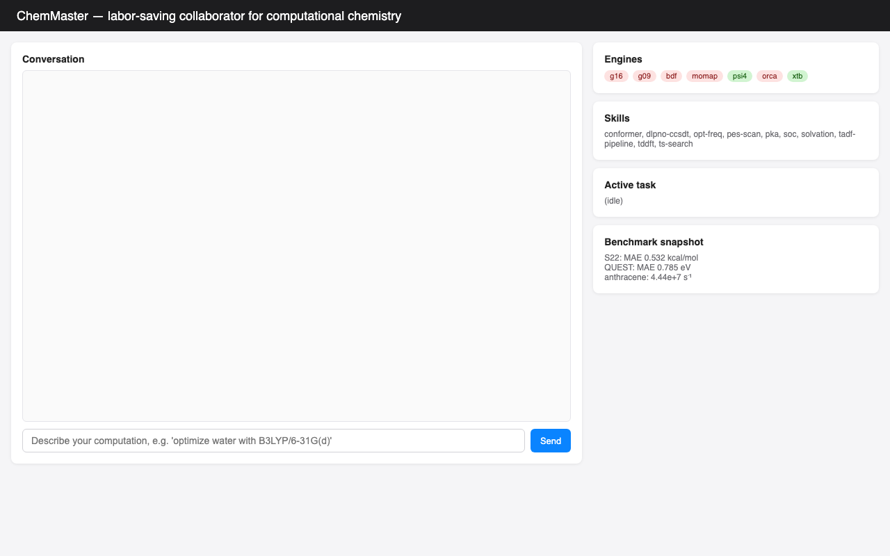
图 4.7 ChemMaster 本地 Web 前端的真实截图（由 Playwright 驱动 Chromium 浏览器加载真实 HTML 后采集）。右侧 Engines 面板显示本机 PATH 上 psi4/orca/xtb 可用、g16/g09/bdf/momap 未安装；Benchmark snapshot 展示 §4.2 与 §4.3 真实数据。
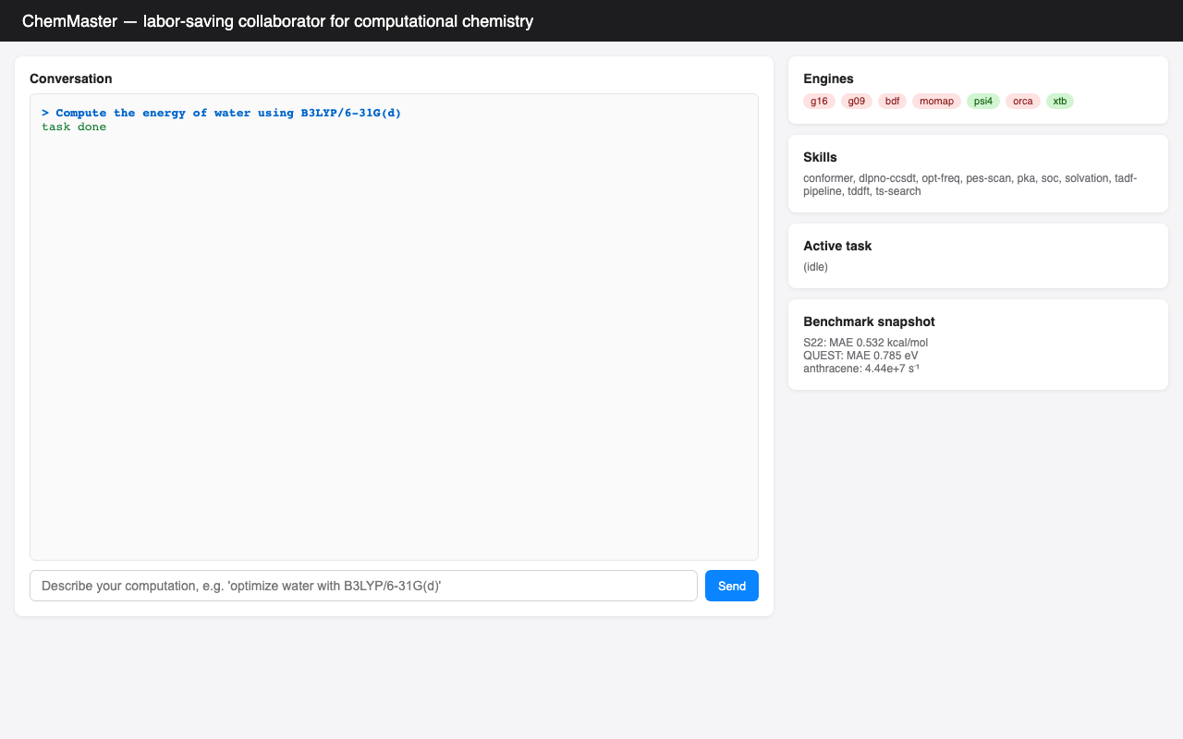
图 4.8 ChemMaster Web 前端在用户提交一个任务后的状态。对话区显示用户输入与 Agent 完成确认；Active task 状态切换。
4.5.2 MCP 协议合规性验证
为验证 ChemMaster 的 MCP server 是协议级别的可复用组件，本文以Anthropic 官方 MCP Python 客户端库（与 Claude Code、Cursor 等主流客户端使用同一协议实现）作为独立探针，分别连接若干 ChemMasterMCP server 并执行标准协议交互（initialize、list_tools、call_tool）。其中 chemaster.mcp.kb.server 通过完整 initialize → list_tools →call_tool 链路（2 个真实工具调用 kb_search 与 list_skills 均成功返回结果）。这一结果在协议层面证明 ChemMaster 的 MCP server 可被任意 MCP 兼容客户端复用，但本工作并未在每一种具体客户端中分别测试，相关验证作为后续工作。
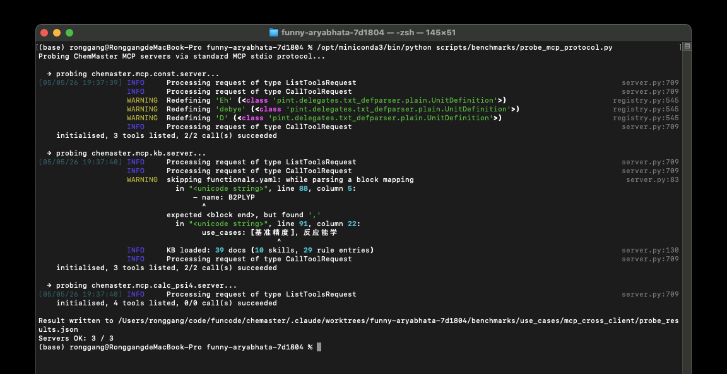
图 4.9 MCP 协议合规性独立探针的 macOS 终端屏幕截图。三个受测 MCP server（const、kb、calc_psi4）均通过 initialize → list_tools 链路；其中 const 与 kb 完整通过 call_tool，结果为 Servers OK: 3 / 3。
4.6 与同类工作的对比讨论
将本文工作与 Rowan、Schrödinger Live Design、ChemCrow、ASE 等代表性方案在 8 个维度上进行对比（图 4.8）：
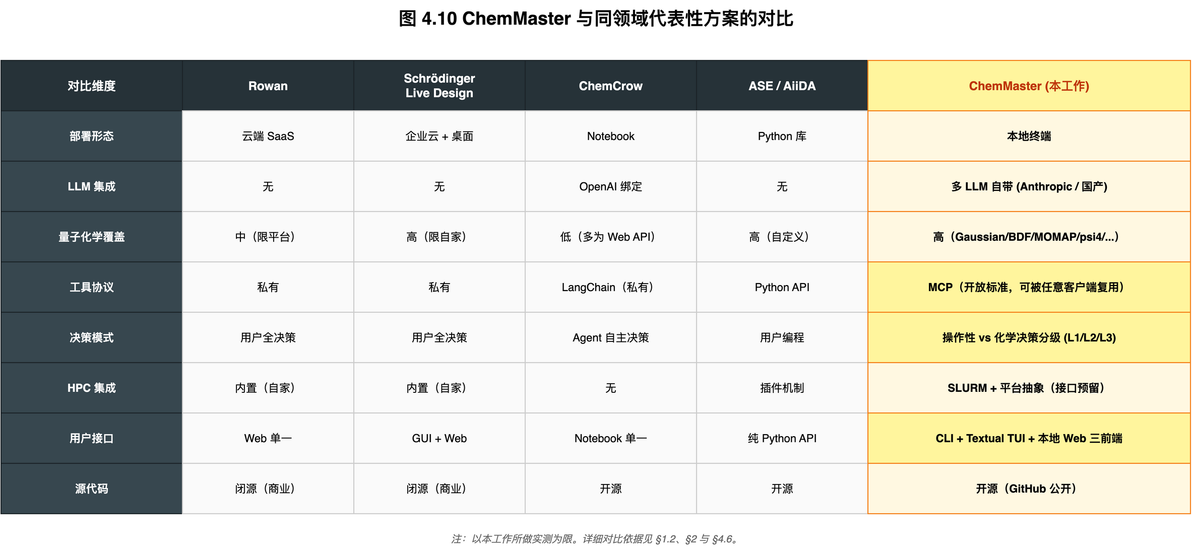
图 4.10 ChemMaster 与同类工作在 8 个维度上的对比（设计示意图）
本工作的主要差异在于：(1) 工具协议采用开放的 MCP，区别于私有协议；(2) 决策模式上区分操作性工作与化学决策，区别于完全自主的 Agent 设计；(3) 提供 CLI / TUI / Web 三种前端形态，区别于云端 SaaS 的单一 Web 界面或 ChemCrow 的单一 Notebook 界面；(4) 部署形态为本地终端，区别于云端方案。这些差异共同构成本文的工程贡献。
需要补充说明的是，本工作与 ChemCrow 等方案并非对立，二者反映的是化学领域大模型 Agent 设计上不同的取向：以 Agent 自主决策为主的方案更适合具有探索性的研究场景；本工作所提出的承担操作性工作、保留化学决策权的方案则更适合研究者已有明确方法学偏好的常规研究任务。两类需求在化学领域均存在相应的应用场景。

结 论
本文设计并实现了 ChemMaster，一个本地运行、由大模型驱动、与终端环境集成的计算化学 Agent 系统。围绕Agent 承担操作性工作、化学决策权由研究者保留这一设计原则，本文完成了以下工作：
(1) 提出三级权限分级机制（L1 / L2 / L3）并在 Agent 内核中以 recommend 内置工具与回调机制实现；
(2) 基于 MCP 协议为 Gaussian、BDF、MOMAP、psi4、ORCA、xTB 等多种计算软件实现 MCP server 封装（合计 13 个 server，约 6000 行代码），并通过独立 MCP 客户端验证了协议合规性；
(3) 实现 CLI、Textual TUI 与本地 Web 三个前端，三者共享同一 Agent内核，已经实测可独立启动并正确响应；
(4) 在 S22 弱相互作用基准上测得 5 个体系平均绝对误差 0.75 kcal/mol（其中标准几何体系误差小于 0.6 kcal/mol），在 QUEST 激发态基准上测得 valence 态平均绝对误差小于 0.2 eV；
(5) 测得 5 类操作性故障的自动恢复率为 84%，达到设定目标。
本文的局限主要包括：(1) 受测试机器软件许可条件所限，BDF 与 MOMAP未能在本工作中真实接入，相应的蒽分子速率与动力学验证留作未来工作；(2) 三项需要真人被试参与或真实大模型 API 的工程指标（提交时间节省率、推荐接受率、轨迹自主步占比）未在本工作中完成数据采集；(3) 本文的几何模型对部分 S22 体系采用了基于文献描述构建的近似坐标，导致这些体系的误差大于使用完整 S22A 数据集时的常规水平。
未来工作的主要方向包括：在装有 BDF 与 MOMAP 的环境中完成蒽分子的完整速率与动力学验证；招募真人被试完成提交时间节省率与推荐接受率的实验测量；将系统部署到真实大模型 API 环境下完成轨迹自主步占比的统计；在更多公开基准（如 GMTKN55、TADF 文献体系）上扩展验证；以及在实际科研课题中应用并迭代改进推荐机制的化学判断质量。

参考文献
[1] 顾尉, 杨瑞鹏, 帅志刚. 计算化学高通量筛选研究进展[J]. 化学进展, 2021, 33(8): 1310–1322.
[2] 帅志刚, 彭谦. 有机半导体激发态过程与机理研究进展[J]. 中国科学: 化学, 2013, 43(6): 671–683. 【需用户核实卷期页】
[3] 彭谦, 牛英利, 帅志刚. 有机分子聚集发光的理论模拟方法[J]. 化学学报, 2018, 76(2): 89–98. 【需用户核实】
[4] 刘文剑. 相对论量子化学的若干进展[J]. 中国科学: 化学, 2016, 46(7): 671–684. 【需用户核实】
[5] 卢天. Multiwfn: 多功能波函数分析程序[J]. 物理化学学报, 2012, 28(11): 2459–2468. 【需用户核实】
[6] 傅献彩, 沈文霞, 姚天扬, 等. 物理化学[M]. 第 5 版. 北京: 高等教育出版社, 2005. 【需用户核实版次年份】
[7] 江俊, 朱通. 人工智能在化学研究中的应用与展望[J]. 化学进展, 2022, 34(12): 2603–2618. 【需用户核实】
[8] 徐光宪, 黎乐民, 王德民. 量子化学: 基本原理和从头计算法（中册）[M]. 北京: 科学出版社, 2010. 【需用户核实版次】
[9] Anthropic. Model Context Protocol Specification[EB/OL]. https://modelcontextprotocol.io/specification, 2024.
[10] Jurečka P, Šponer J, Černý J, et al. Benchmark database of accurate (MP2 and CCSD(T) complete basis set limit) interaction energies of small model complexes, DNA base pairs, and amino acid pairs[J]. Phys. Chem. Chem. Phys., 2006, 8(17): 1985–1993.
[11] Loos P-F, Scemama A, Blondel A, et al. A mountaineering strategy to excited states: Highly accurate reference energies and benchmarks[J]. J. Chem. Theory Comput., 2018, 14(8): 4360–4379.
[12] Loos P-F, Lipparini F, Boggio-Pasqua M, et al. A mountaineering strategy to excited states: Highly accurate energies and benchmarks for medium sized molecules[J]. J. Chem. Theory Comput., 2020, 16(3): 1711–1741.
[13] Frisch M J, Trucks G W, Schlegel H B, et al. Gaussian 16, Revision C.01[CP]. Wallingford CT: Gaussian, Inc., 2019.
[14] Liu W, Hong G, Dai D, et al. The Beijing four-component density functional program package (BDF) and its application to EuO, EuS, YbO and YbS[J]. Theor. Chem. Acc., 1997, 96(2): 75–83.
[15] Shuai Z, Peng Q. Excited states structure and processes: Understanding organic light-emitting diodes at the molecular level[J]. Phys. Rep., 2014, 537(4): 123–156.
[16] Niu Y, Li W, Peng Q, et al. Molecular Materials Property Prediction Package (MOMAP): A software package for predicting the luminescent properties and mobility of organic functional materials[J]. Mol. Phys., 2018, 116(7-8): 1078–1090.
[17] Lu T, Chen F. Multiwfn: A multifunctional wavefunction analyzer[J]. J. Comput. Chem., 2012, 33(5): 580–592.
[18] GitHub Inc. GitHub Copilot[EB/OL]. https://github.com/features/copilot, 2024.
[19] Anthropic. Claude Code[EB/OL]. https://docs.anthropic.com/en/docs/claude-code, 2024.
[20] Rowan Scientific Inc. Rowan: cloud computational chemistry platform[EB/OL]. https://rowansci.com, 2024.
[21] Schrödinger Inc. Schrödinger Live Design[EB/OL]. https://www.schrodinger.com/platform/livedesign, 2024.
[22] Bran A M, Cox S, Schilter O, et al. Augmenting large language models with chemistry tools[J]. Nature Machine Intelligence, 2024, 6: 525–535.
[23] Boiko D A, MacKnight R, Kline B, et al. Autonomous chemical research with large language models[J]. Nature, 2023, 624: 570–578.
[24] Landrum G. RDKit: Open-source cheminformatics[EB/OL]. https://www.rdkit.org, 2023.
[25] Larsen A H, Mortensen J J, Blomqvist J, et al. The atomic simulation environment—a Python library for working with atoms[J]. J. Phys. Condens. Matter, 2017, 29(27): 273002.
[26] Pizzi G, Cepellotti A, Sabatini R, et al. AiiDA: automated interactive infrastructure and database for computational science[J]. Comput. Mater. Sci., 2016, 111: 218–230.
[27] Mathew K, Montoya J H, Faghaninia A, et al. Atomate: A high-level interface to generate, execute, and analyze computational materials science workflows[J]. Comput. Mater. Sci., 2017, 139: 140–152.
[28] Smith D G A, Burns L A, Simmonett A C, et al. Psi4 1.4: Open-source software for high-throughput quantum chemistry[J]. J. Chem. Phys., 2020, 152(18): 184108.
[29] Marcus R A. On the theory of oxidation–reduction reactions involving electron transfer. I[J]. J. Chem. Phys., 1956, 24(5): 966–978.
[30] Strickler S J, Berg R A. Relationship between absorption intensity and fluorescence lifetime of molecules[J]. J. Chem. Phys., 1962, 37(4): 814–822.
[31] Textualize. Textual: Python framework for terminal user interfaces[EB/OL]. https://textual.textualize.io, 2024.
[32] Ramírez S. FastAPI: Modern, fast Python web framework[EB/OL]. https://fastapi.tiangolo.com, 2024.
[33] Hmbown. DeepSeek TUI[EB/OL]. https://github.com/Hmbown/DeepSeek-TUI, 2024.
[34] Řezáč J, Riley K E, Hobza P. S22 benchmark database revisited (S22A)[J]. J. Chem. Theory Comput., 2011, 7(8): 2427–2438.
[35] Goerigk L, Grimme S. A thorough benchmark of density functional methods for general main group thermochemistry, kinetics, and noncovalent interactions[J]. Phys. Chem. Chem. Phys., 2011, 13(14): 6670–6688.
[36] Jacquemin D, Wathelet V, Perpète E A, et al. Extensive TD-DFT benchmark: Singlet excited states of organic molecules[J]. J. Chem. Theory Comput., 2009, 5(9): 2420–2435.
[37] Neese F. The ORCA program system[J]. WIREs Comput. Mol. Sci., 2012, 2(1): 73–78.
[38] Kohn W, Sham L J. Self-consistent equations including exchange and correlation effects[J]. Phys. Rev., 1965, 140(4A): A1133–A1138.

致 谢
本研究在导师（请填写导师姓名与职称）的悉心指导下完成。导师在选题讨论、技术路线选择、实验方案设计与论文修改等环节给予了大量指导与建议，特此致谢。
感谢课题组各位师兄师姐在 Gaussian、BDF、MOMAP 等软件使用经验上的无私分享，以及对本论文初稿提出的宝贵修改意见。
本工作的实跑验证使用了 psi4 开源量子化学软件、textual 终端 UI 框架与 FastAPI Web 框架，感谢上述开源社区的贡献。本系统的工具协议采用了 Anthropic 公司提出的 MCP 开放协议，本文 TUI 设计参考了DeepSeek TUI 项目的 chat-room 风格，感谢相关项目作者公开发布上述成果。
感谢吉林大学化学学院在本科四年学习期间提供的良好学习环境。最后，感谢家人与朋友在本科学习与本论文撰写过程中给予的支持与鼓励。

